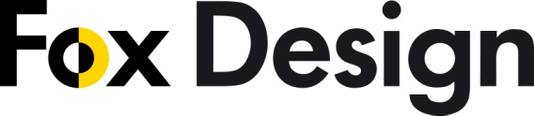
Pressinformation 18 maj 2011.
Fox Design presenterar HLS ledstång- och trappbelysning med LED på Dublin Airport.
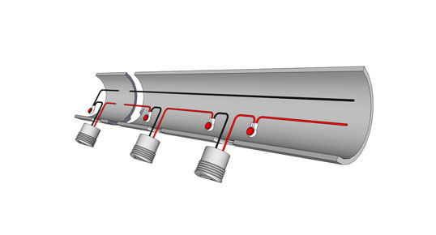
Bild som visar inkoppling av de små HLS LED-puckarna, som till och med kan installeras i redan monterade
ledstänger.
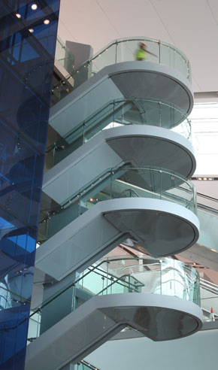 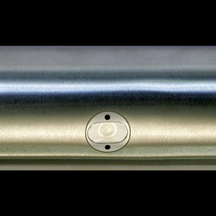
Trapporna i flygplatsen med HLS ledstångsbelysning. HLS-puck med diameter 15mm monterad i ledstång.
Fortsättning från sida 1
Till Dublin Airport valdes HLS LED-puckar med DALI-styrning för montering i flygplatsens
ledstänger.
HLS (Handrail Lighting System) gör det möjligt att på egen hand effektivt belysa trappor och
andra passager.
Ljussättningsmöjligheterna är oändliga med den positiva effekten av minskad energiåtgång
jämfört med konventionella lösningar. Samtidigt som det är kostnadseffektivt i jämförelse
med traditionell belysning och klarar kraven på ljusnivåer och jämnhet i trappor och på gång-
vägar.
HLS-LED puckar.
- Färgtemperatur: mellan 2700 – 5000 K
- Varje puck levererar 92 - 120 lumen
- Effektivitet 58 – 75 lumen/ Watt
- Färgåtergivning: > Ra 80
- Mer än 50.000 timmars livslängd på LED-modulen när 70%
av ljuset återstår. Detta tack vare en unik värmeavledning.
- Ljuskälla: Cree LED 1,6 W.
- I liv med ledstången, utan vassa kanter, bibehållen handledarstyrka, vandalsäker.
- Ekonomisk
- Vattentät, IP65.
- Går att få med RGB och/eller dimmerfunktion
- 5 års garanti.
HLS tillverkas av det Australienska företaget Planet Lighting. De har i nästan tio år arbetat med att
montera LED i ljusarmaturer med leveranser till nästan alla värlsdelar. De fortsätter med att tänja på gränserna för vad som är möjligt, genom att söka och utvärdera den ljusaste och mest effektiva LED ljuskällan och marknadens absolut bästa drivdonslösningar för att maximera det totala belysningssystemets effektivitet. Fox Design är deras representant och distributör i de nordiska länderna.

Ladda hem högupplösta bilder, broschyr och text från MyNewsDesk nedan, eller följ denna länk:
http://www.mynewsdesk.com/se/pressroom/foxdesign/pressrelease/list

För mer information, kontakta:
Tore Larsson, VD, 08-440 85 41, tore@foxdesign.se
Jesper Nörthen, produktchef, 070-323 08 93, jesper@foxdesign.se
Kort om Fox Design AB:
Fox Design AB är ett helägt svenskt företag som tillverkar och marknadsför belysningsarmaturer för offentlig inomhus- och utomhusmiljö. Armaturerna är dels egenproducerade, dels tillverkade av företag som Fox Design AB representerar i Sverige, nämligen Focus Lighting, Wila, Bruck, samt LineaLight Group med varumärket i-LèD. Dessutom representerar vi Planet Lighting i alla nordiska länderna. Fox Design AB eftersträvar genomgående högsta kvalitet i design, materialval och funktion.

Fox Design AB : Tellusgången 8 | 126 26 Hägersten | Tel: 08 - 440 85 40 | Fax: 08 - 24 22 33 | E-mail: info@foxdesign.se

